【応用_午前_過去問】システム企画①

☆☆☆☆

テキスト

☆☆☆

☆☆☆☆☆

文字の書かれた紙

☆☆☆

テキスト, 手紙

☆☆☆

テキスト

☆☆☆

☆☆

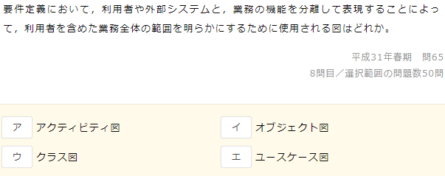

☆☆☆

☆☆☆☆

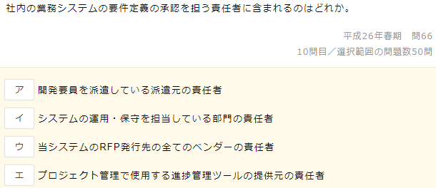

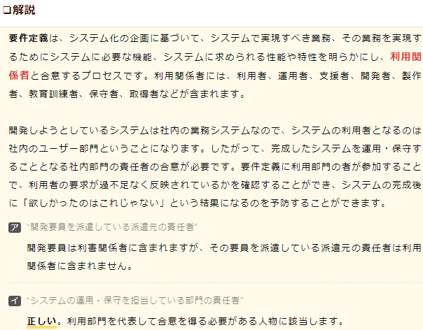

☆☆☆☆

☆☆☆

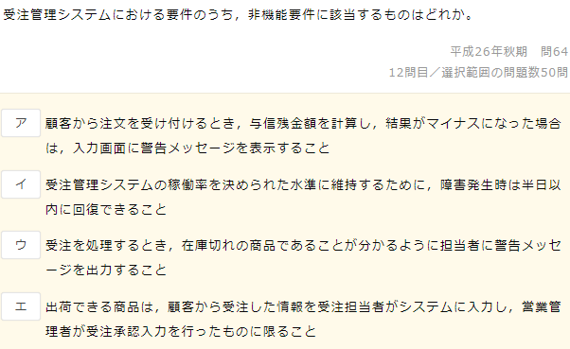

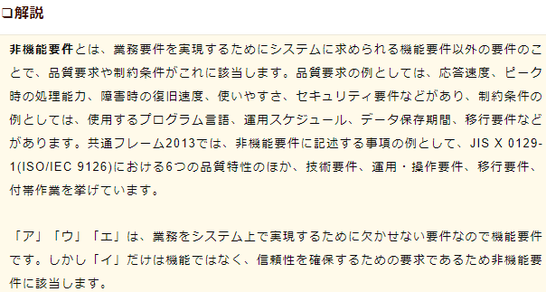

☆☆☆☆

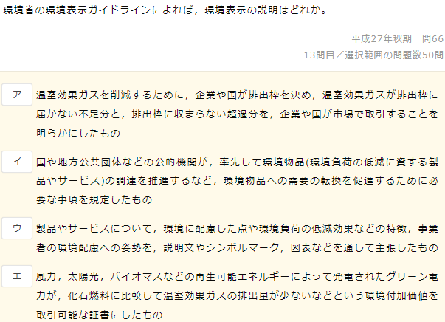

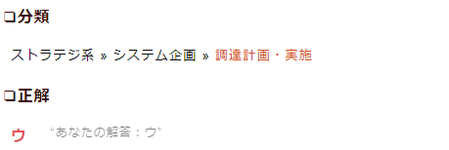

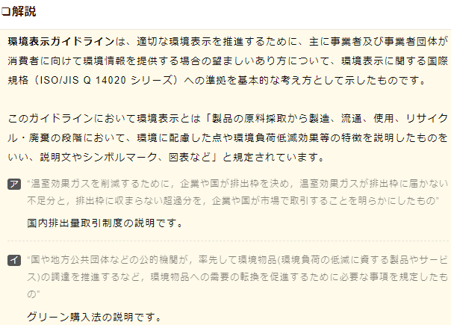

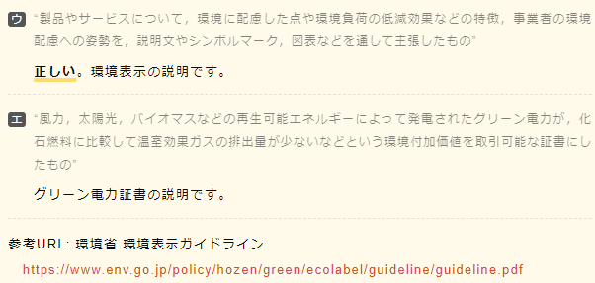

☆☆☆

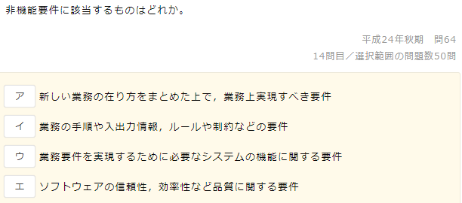

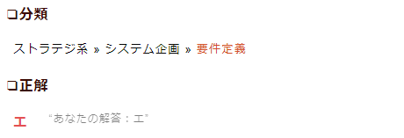

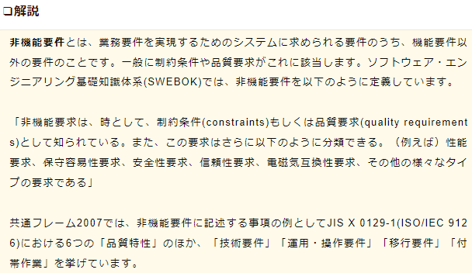

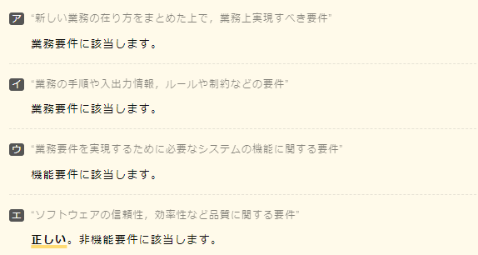

☆☆☆☆

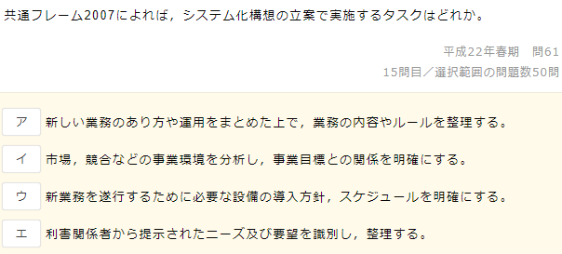

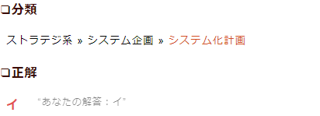

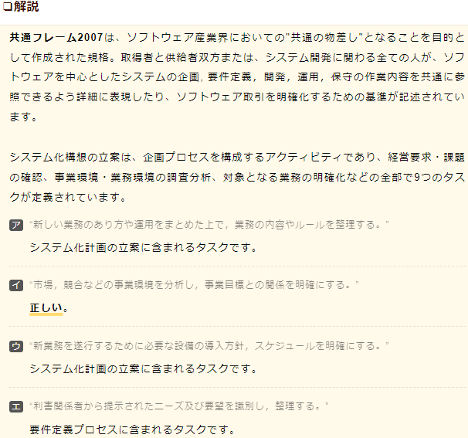

☆☆☆☆

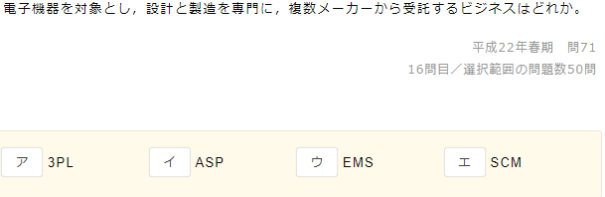

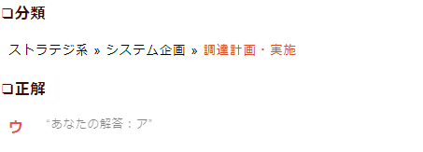

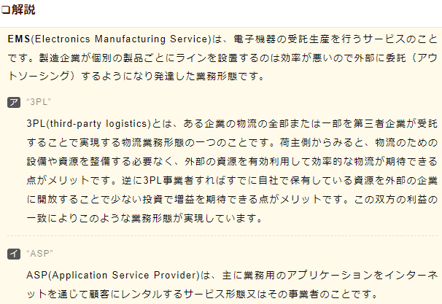

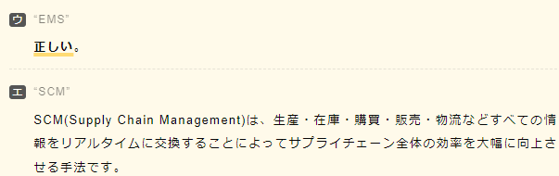

☆☆

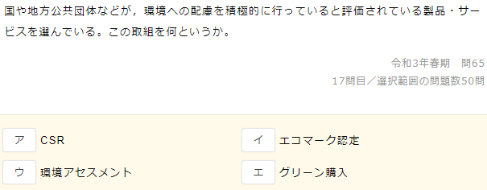

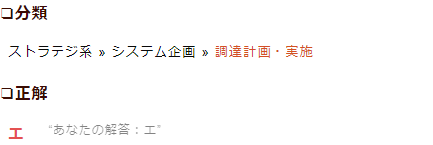

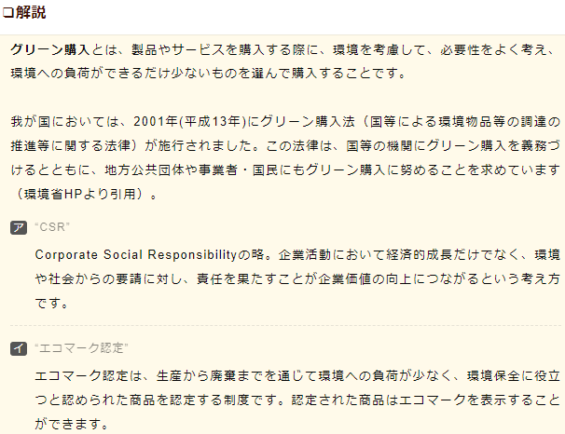

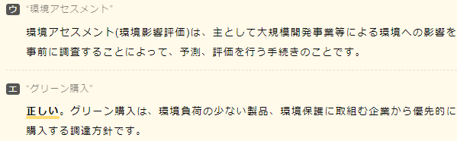

☆☆☆☆

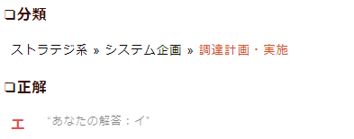

☆☆

テキスト

☆☆☆☆

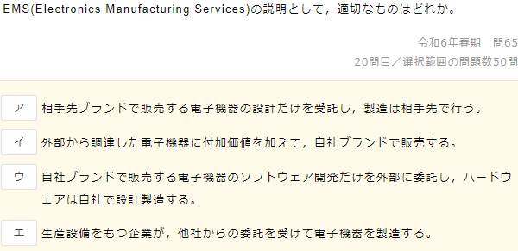

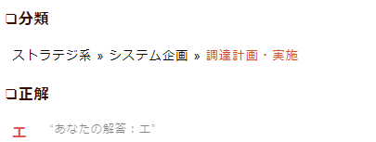

☆☆☆☆

☆☆☆

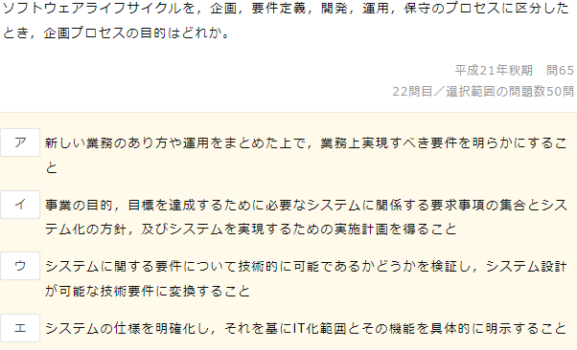

☆☆☆☆

テキスト, 手紙

☆☆☆☆

☆☆☆☆

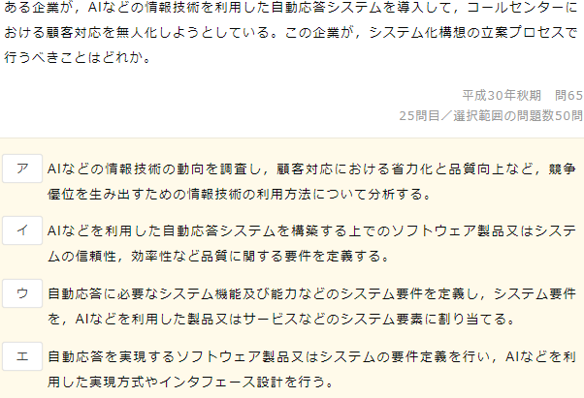

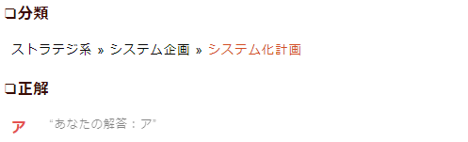

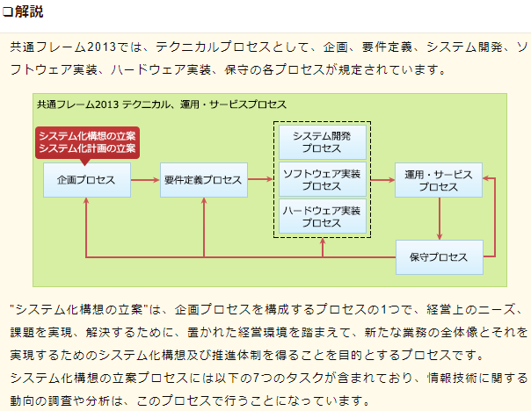

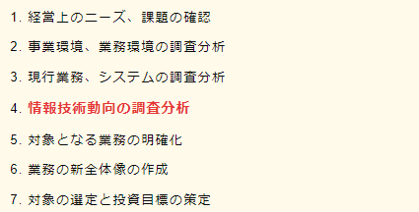

☆☆☆☆

テキスト

☆☆☆

☆☆☆☆

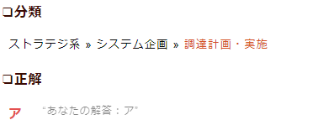

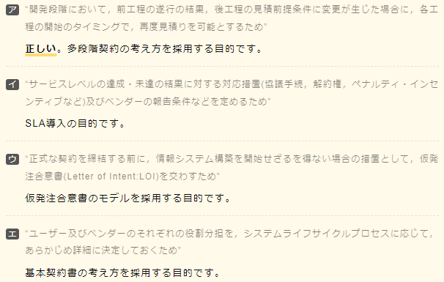

☆☆☆

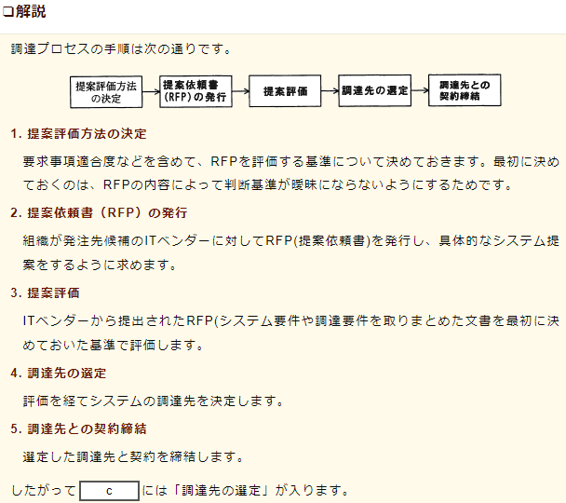

☆☆☆☆

テキスト

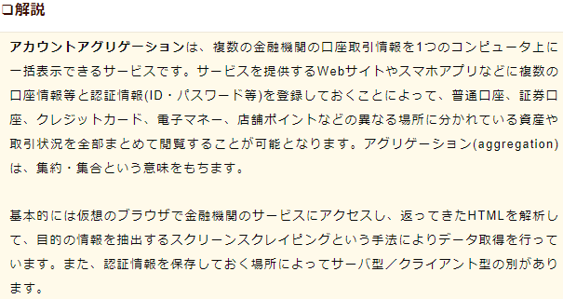

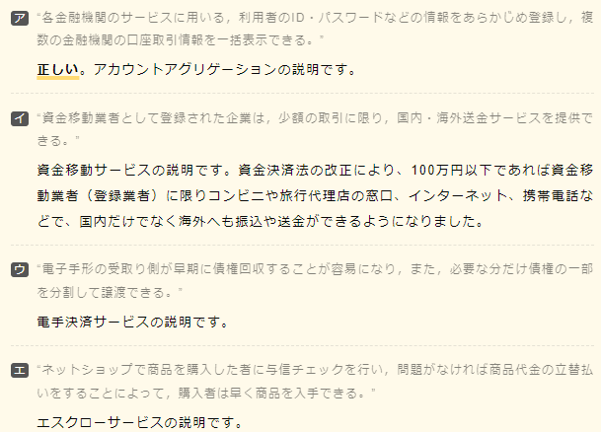

☆☆☆☆

☆☆

☆☆☆☆☆

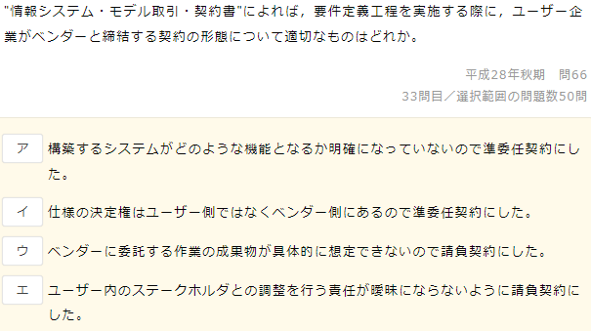

テキスト

☆☆☆

ロゴ

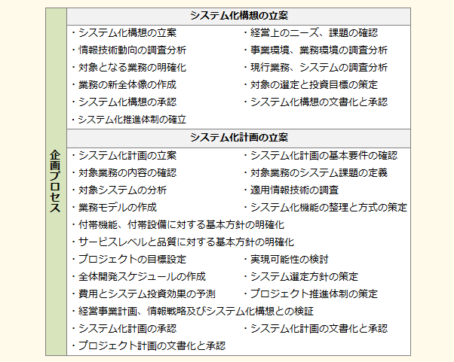

☆☆☆

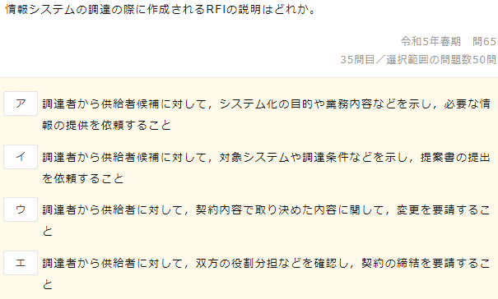

☆☆☆☆

☆☆☆

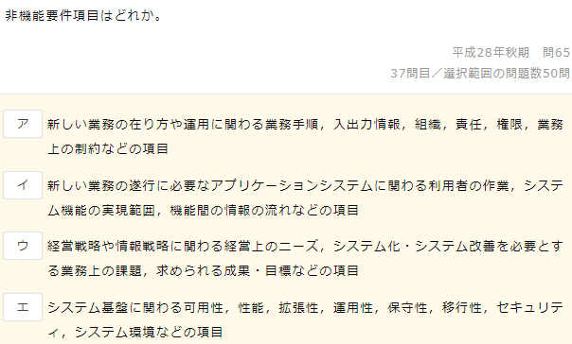

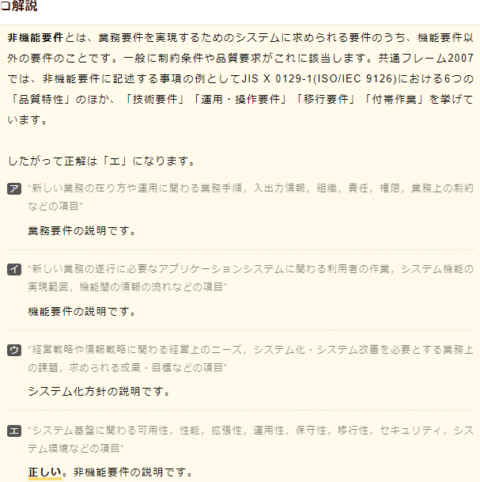

☆

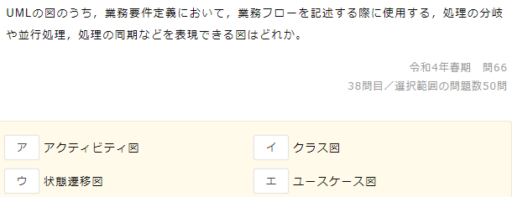

☆☆☆

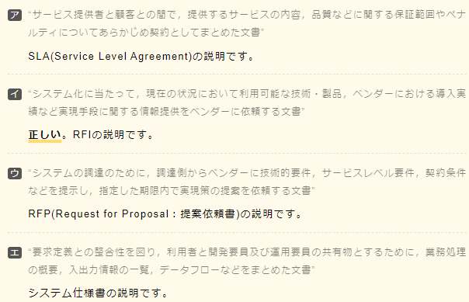

☆☆☆☆

☆☆☆

☆☆☆

ロゴ

☆☆☆☆

☆☆

☆☆☆

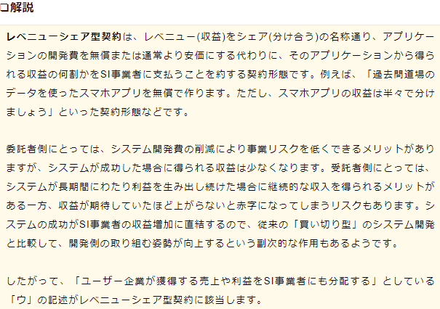

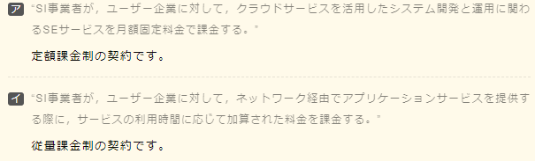

文字の書かれた紙

☆☆☆☆

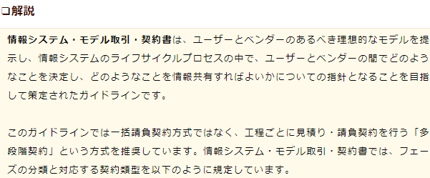

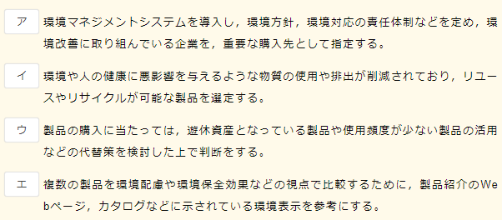

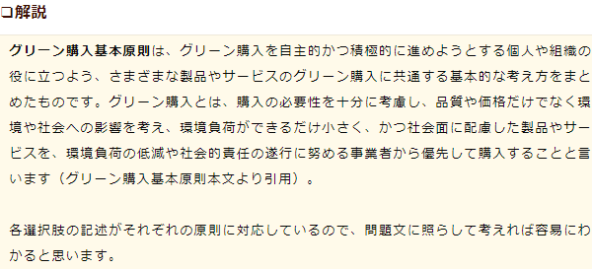

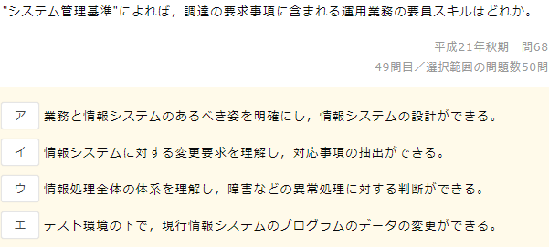

テキスト

グラフィカル ユーザー インターフェイス

テーブル

